МУНИЦИПАЛЬНОЕ БЮДЖЕТНОЕ ДОШКОЛЬНОЕ ОБРАЗОВАТЕЛЬНОЕ УЧРЕЖДЕНИЕ «Детский сад № 29 «Рябинушка» комбинированного вида

«ПЕЛЫСЬ ПУ» БЫДСЯМА ЧЕЛЯДЬŐС 29 №-а ВИДЗАНIН» ШКОЛАŐДЗ ВЕЛŐДАН МУНИЦИПАЛЬНŐЙ СЬŐМКУД УЧРЕЖДЕНИЕ

**Методическая разработка**

**Дидактическая игра как средство ознакомления детей дошкольного возраста с животным и растительным миром**

**Разработала воспитатель МБДОУ «Детский сад № 29 «Рябинушка»**

**Сивенкова Дарья Владимировна**

**г. Инта**

**2019**

**ОГЛАВЛЕНИЕ**

Введение ……………………………………………………………………. стр.3

1. Дидактическая игра как средство обучения дошкольников……….… стр.4
   1. Значение дидактических игр ………………………………..……... стр.4
   2. Анализ дидактических игр дошкольного возраста …………….… стр.5
2. Ознакомление дошкольников с животным миром посредством дидактических игр …………………………………………………….... стр.7
   1. Виды дидактических игр, используемых при ознакомлении с животным миром …………………………………………………… стр.7
   2. Особенности ознакомления дошкольников с животным миром с помощью дидактических игр ………………………………….….. стр.12

Заключение ………………………………………………………………… стр.15

Список литературы ……………………………………………...………… стр.17

Приложение ………………………………………………………………... стр.18

**ВВЕДЕНИЕ**

В настоящее время во многих дошкольных учреждениях уделяется повышенное внимание ознакомлению детей с животным миром. Ежедневно дети могут наблюдать многообразие животного мира: воробьи, голуби, кошки, собаки, бабочки, кузнечики, лягушки - эти и другие животные давно стали постоянными спутниками нашей жизни. Но встречаются и такие животные, о которых дети только слышали, и порой эти встречи бывают очень опасны.

Не смотря на то, что в теории и методике дошкольного образования накоплен достаточный опыт по формированию представлений о животном мире у дошкольников, проблеме использования дидактических игр при ознакомлении с животными уделяется недостаточное внимание.

Цель данной работы - изучение особенностей использования дидактических игр при ознакомлении дошкольников с животным миром.

Для достижения цели были поставлены следующие задачи:

1. Определить значение ознакомления дошкольников с животным миром;
2. Проанализировать дидактические игры дошкольного возраста, используемые в процессе обучения детей в дошкольном учреждении;
3. Изучить виды дидактических игр, используемых при ознакомлении дошкольников с животным миром;
4. Исследовать особенности ознакомления дошкольников с животным миром с помощью дидактических игр.

Использование дидактических игр при ознакомлении дошкольников с животным миром будет эффективным, если:

* знания о животных у детей формируются, прежде всего, как система знаний, условия и способы существования вначале на уровне единичных представлений, а затем и элементарных понятий;
* в содержание занятий включаются игры экологического содержания, обеспечивающие комплексный подход, постепенность вхождения ребенка в мир связей и отношений живых организмов;
* в процессе дидактических игр учитывается эмоционально-чувственное восприятия объектов природы, переживания и действия.

Способствовать развитию интереса и любви к животному миру у детей самого раннего возраста необходимо:

* для развития высших нравственных чувств - гуманизма и справедливости в отношении природных объектов, заботиться и защищать родную природу;
* для предупреждения черствого и жестокого отношения к живой природе.

Педагог не только знакомит детей с животными, но и учит относиться к ним бережно и внимательно.

1. **ДИДАКТИЧЕСКАЯ ИГРА КАК СРЕДСТВО ОБУЧЕНИЯ ДОШКОЛЬНИКОВ** 
   1. **ЗНАЧЕНИЕ ДИДАКТИЧЕСКИХ ИГР**

Игра является жизненно необходимым компонентом деятельности для любого человека. Известно, что ребенок, не наигравшийся, «не доигравший» в детстве, в дальнейшей взрослой жизни остается инфантильным - для него взрослая серьезная жизнь является как бы продолжением детских игр. Он легкомыслен, безответственен как к своей судьбе, так и к судьбам его окружающих людей. Любую ситуацию в жизни можно, как и в игре, «переиграть», начать заново. [1]

Детская игра - это деятельность, направленная на ориентировку в предметном мире и социальной действительности, где ребенок отображает впечатления от познания этих явлений. [2]

Во время игры развивается речь, чувства, восприятие, обогащается эмоциональная сфера. Непосредственно через игру ребенок овладевает всей системой человеческих взаимоотношений. Игра является одним из интереснейших видов человеческой деятельности, ведущим видом деятельности дошкольников, средством его всестороннего развития, важным методом воспитания, реальной социальной практикой дошкольника. В игре ребенок познаёт окружающий мир, развиваются его мышление, чувства, воля, формируются взаимоотношения со сверстниками, происходит становление самооценки и самопознания, и что самое важное развиваются творческие способности детей. В игре наиболее важны формирующиеся в ней представления детей о мире взрослых и складывающиеся под влиянием её умственные способности. В игре развиваются необходимые каждому ребёнку умственные способности, уровень развития которых, безусловно, сказывается в процессе школьного обучения. Но одних способностей может оказаться недостаточно. Учение отличается от игры, прежде всего своей обязательностью, необходимостью направлять умственные усилия на решение строго определённых учебных задач. Оно требует от ребёнка большой сосредоточенности и последовательности в рассуждениях, определённой дисциплины мысли, умения контролировать свои действия. [7]

* 1. **АНАЛИЗ ДИДАКТИЧЕСКИХ ИГР**

**ДОШКОЛЬНОГО ВОЗРАСТА**

Дидактическая игра, как и каждая игра, представляет собой самостоятельный вид деятельности, которой занимаются дети: она может быть индивидуальной или коллективной. Данная игра является ценным средством воспитания действенной активности детей, она активизирует психические процессы, вызывает у учащихся живой интерес к процессу познания. В ней охотно дети преодолевают значительные трудности, тренируют свои силы, развивают способности и умения. Она помогает сделать любой учебный материал увлекательным, вызывает у ребят глубокое удовлетворение, создаёт радостное настроение, облегчает процесс усвоения знаний. В дидактических играх ребёнок наблюдает, сравнивает, сопоставляет, классифицирует предметы по тем или иным признакам, производит доступный ему анализ и синтез, делает обобщения.

Использование дидактических игр при ознакомлении дошкольников с животным миром необходимо с целью:

* Развивать умения детей формулировать вопросы и ответы поставленные задачи в играх;
* Развивать умения детей классифицировать животных по заданному признаку (млекопитающие, птицы, пресмыкающиеся, рыбы, насекомые; хищники и травоядные; домашние и дикие) и растений (деревья, кусты и травы; культурные и дикие; декоративные и лекарственные, полевые, лесные, водные);
* Закреплять знания детей о местообитание животных и растений (Где искать? Почему там находятся?);
* Формировать первоначальные представления о поведении животных и способов сигнализации (“язык” и “речь” животных).
* Формировать конкретные представления о защите животных и растений;
* Формировать и развить умения дошкольников составлять цепочки питания пользуясь наглядными материалами, и анализировать отраженные ими взаимосвязи;
* Формировать и расширять представления детей о поведении животных во время поиска и добывания пищи и способов защиты от врагов;
* Расширять знания детей о сезонных переменах в живой природе;
* Активировать словарный запас.

Использование дидактических игр при ознакомлении с животным миром позволяют детям:

* познакомить с основными группами животных, чье местообитание находится на суше, в почве, в воде, в воздухе;
* научиться классифицировать животных по следующим группам: млекопитающие, птицы, пресмыкающиеся, рыбы и насекомые;
* разграничить домашних и диких животных;
* классифицировать животных в общей группе по признаку их местообитания;

1. **ОЗНАКОМЛЕНИЕ ДОШКОЛЬНИКОВ С ЖИВОТНАМ МИРОМ ПОСРЕДСТВОМ ДИДАКТИЧЕСКИХ ИГР**

**2.1.ВИДЫ ДИДАКТИЧЕСКИХ ИГР, ИСПОЛЬЗУЕМЫЕ ПРИ ОЗНАКОМЛЕНИИ С ЖИВОТНЫМ МИРОМ**

При ознакомлении детей с животным миром используются дидактические игры: с предметами, настольно-печатные и словесные.

Предметные игры. В этих играх уточняются, конкретизируются и обогащаются представления о животных. Предметные игры особенно широко используются в младшей и средней группах. Такие игры можно проводить как со всей группой, так и индивидуально, усложняя содержание с учетом возраста. Усложнение включает расширение знаний и развитие мыслительных операций и действий. В играх с предметами используются игрушки и реальные предметы (предметы обихода, орудия труда), объекты природы (овощи, фрукты, шишки, листья, семена). Игры с предметами дают возможность решать различные воспитательно-образовательные задачи: расширять и уточнять знания детей, развивать мыслительные операции (анализ, синтез, сравнение, различение, обобщение, классификация), совершенствовать речь (умение называть предметы, действия с ними, их качества, назначение; описывать предметы, составлять и отгадывать загадки, правильно произносить звуки речи), воспитывать произвольность поведения, памяти, внимания. («Чьи детки на этой ветке», «Угадай животного» и т. д.).

Среди игр с предметами особое место занимают сюжетно-дидактические игры и игры-инсценировки. В сюжетно-дидактических играх дети выполняют определенные роли, например, продавца, покупателя в игре «Магазин».

Игры-инсценировки помогают уточнить представление о различных бытовых ситуациях («Устроим кукле комнату»), объектах живой и неживой природы о литературных произведениях («Путешествие в страну природоведческих сказок и сказок о животных»), о нормах поведения в природе («Что такое хорошо и что такое плохо»).

В дидактических играх широко используются разнообразные игрушки. В них ярко выражены цвет, форма, назначение, величина, материал, из которого они сделаны. В играх совершенствуются знания о материале, из которого сделаны игрушки, об их характерных свойствах и признаках.

Настольно-печатные игры. Они дают возможность систематизировать знания детей о животных, формировать умение по слову восстанавливать образ предмета. Игры сопровождают словом (слово или предваряет восприятие картинки, или сочетается с ним). Подобные игры используют повседневно в работе с небольшим количеством детей. Настольно-печатные игры разнообразны по содержанию, обучающим задачам, оформлению. Они помогают уточнять и расширять представление детей об окружающем мире, систематизировать знания, развивать мыслительные процессы. Настольно-печатные игры разнообразны по видам: парные картинки, лото, домино, лабиринты, разрезные картинки, кубики, пазлы («Зоологическое лото», парные картинки и д.р.)

Среди дидактических игр для дошкольников преобладают игры, в основе которых лежит парность картинок, подбираемых по сходству. Сначала детям предлагают игры, в которых требуется подобрать из множества картинок пары совершенно одинаковых (две варежки, два румяных яблока). Далее задача усложняется: картинки надо объединить по смыслу (найти две машины одна - легковая, другая - грузовая). Наконец, старшим дошкольникам целесообразно предлагать отыскивать пары среди предметов, отличающихся друг от друга пространственным расположением, формой, особенностями окраски.

В подборе картинок по общему признаку (классификация) требуется некоторое обобщение, установление связи между предметами. Например, в игре «Что растет в саду?» дети подбирают картинки с соответствующими изображениями растений, соотносят с местом их произрастания, объединяют по этому признаку картинки. Также ещё проводятся игры на запоминание состава, количества и расположения картинок. (Проводятся так же, как и с предметами). Например, в игре «Отгадай, какую картинку спрятали?» дети должны запомнить содержание картинок, а затем определить, какую из них перевернули вниз рисунком. Эта игра направлена на развитие памяти. Игровыми дидактическими задачами этого вида игр является также закрепление у детей знаний о количественном и порядковом счете, о пространственном расположении картинок на столе (слева, справ, вверху, внизу, сбоку, впереди), умение рассказать связно о тех изменениях, которые произошли с картинками, об их содержании. [3]

В лото ребенок должен к картинке на большой карте подобрать тождественные изображения на маленьких карточках. Тематика лото разнообразна: «Зоологическое лото», «Цветут цветы», «Мы считаем», «Сказки». В домино принцип парности реализуется через подбор карточек при очередности хода. Тематика домино охватывает разные области действительности: «Игрушки», «Геометрические фигуры», «Ягоды», «Герои мультфильмов о животных». [4]

В играх типа «Лабиринт» предназначенных для детей старшего дошкольного возраста, используется игровое поле, фишки, счетный кубик. Каждая игра посвящена какой-либо теме, иногда сказочной «Айболит», «Подвиги Персея», «Золотой ключик». Дети «путешествуют» по игровому полю, бросая по очереди кубик и передвигая фишки. Эти игры развивают пространственную ориентацию, умение правильно считать и предвидеть результат действий.

Распространенные настольно-печатные игры, устроенные по принципу разрезных картинок, складных кубиков, на которых изображенный предмет или сюжет делится на несколько частей. Эти игры способствуют развитию логического мышления, сосредоточенности, внимания. Для дошкольников складывание целого из частей - сложный процесс осмысления, работы воображения. [4]

В настоящее время популярны пазлы, где картинки особой техники соединения, разделены на несколько частей и имеют различное содержание (изображение сценок из мультфильмов, животных, фруктов и овощей).

Словесные игры. Они не требуют никакого оборудования. Проводятся они с целью закрепления, обобщения и систематизации знаний. Эти игры развивают внимание, сообразительность, быстроту реакции, связную речь. Разучивание природоведческой словесной игры осуществляется по правилам, общим для всех дидактических игр. В младших группах на первом этапе воспитатель проигрывает игру вместе с детьми. По ходу игры он сообщает одно правило и тут же его реализует. При повторной игре сообщает дополнительные правила. На втором этапе воспитатель выключается из активного участия в игре, руководит со стороны, направляет игру. На третьем этапе дети играют самостоятельно. Словесные игры отличаются тем, что процесс решения обучающей задачи осуществляется в мыслительном плане, на основе представлений и без опоры на наглядность («Кто летает, бегает, прыгает», «В воде, в воздухе, на земле», «Нужно - не нужно» и д.р.)

Преимущественно словесные игры проводят с детьми старшего возраста. Условно словесные игры делят на 4 группы.

В первую из них входят игры, с помощью которых формируют умение выделять существенные (главные) признаки предметов, явлений: «Продуктовый магазин», «Когда это бывает?», «Где был Петя?» Вторую группу составляют игры, используемые для развития у детей умения сравнивать, сопоставлять, замечать алогизмы, делать правильные умозаключения: «Похож - не похож», «Угадай, что где растет?» Игры, с помощью которых развивается умение обобщать и классифицировать предметы по различным признакам, объединены в третью группу игр: «Кому что нужно?», «Назови три предмета», «Назови одним словом».

В особую, четвертую группу, выделены игры на развитие внимания, сообразительности, быстроты мышления, выдержки, чувства юмора «Испорченный телефон», «Краски», «Летает - не летает», «Белого и черного не называть».

В дидактических играх дети уточняют, закрепляют, расширяют имеющиеся представления о животном мире. Многие игры подводят детей к обобщению и классификации. Дидактические игры способствуют развитию памяти, внимания, наблюдательности, учат применять имеющиеся знания в новых условиях, активизируют разнообразные умственные процессы, обогащают словарь, способствуют воспитанию у детей умения играть вместе.

**2.2.ОСОБЕННОСТИ ОЗНАКОМЛЕНИЯ ДОШКОЛЬНИКОВ**

**С ЖИВОТНЫМ МИРОМ С ПОМОЩЬЮ ДИДАКТИЧЕСКИХ**

Организация дидактических игр педагогом осуществляется в трех основных направлениях: подготовка к проведению дидактической игры, её проведение и анализ. [5]

В подготовку к проведению дидактической игры входят:

* отбор игры в соответствии с задачами воспитания и обучения, углубление и обобщение знаний, развитие сенсорных способностей, активизация психических процессов (память, внимание, мышление, речь);
* установление соответствия отобранной игры программным требованиям воспитания и обучения детей определенной возрастной группы;
* определение наиболее удобного времени проведения дидактической игры (в процессе организованного обучения на занятиях или в свободное от занятий и других режимных процессов время);
* выбор места для игры, где дети могут спокойно играть, не мешая другим. Такое место, как правило, отводят в групповой комнате или на участке;
* определение количества играющих (вся группа, небольшие подгруппы, индивидуально);
* подготовка необходимого дидактического материала для выбранной игры (игрушки, разные предметы, картинки, природный материал);
* подготовка к игре самого воспитателя: он должен изучить и осмыслить весь ход игры, свое место в игре, методы руководства игрой;
* подготовка к игре детей: обогащение их знаниями, представлениями о предметах и явлениях окружающей жизни, необходимыми для решения игровой задачи.

Проведение дидактических игр включает:

* ознакомление детей с содержанием игры, с дидактическим материалом, который будет использован в игре (показ предметов, картинок, краткая беседа, в ходе которой уточняются знания и представления детей о них);
* показ игровых действий, в процессе которого воспитатель учит детей правильно выполнять действие, доказывая, что в противном случае игра не приведет к нужному результату (например, кто-то из ребят подсматривает, когда надо закрыть глаза);
* определение роли воспитателя в игре, его участие в качестве играющего, болельщика или арбитра;
* подведение итогов игры – это ответственный момент в руководстве ею, так как по результатам, которых дети добиваются в игре, можно судить об её эффективности, о том будет ли она с интересом использоваться в самостоятельной игровой деятельности ребят.

Анализ проведенной игры направлен на выявление приемов её подготовки и проведения: какие приемы оказались эффективными в достижении поставленной цели, что не сработало и почему. Это поможет совершенствовать как подготовку, так и сам процесс проведения игры, избежать впоследствии ошибок. Кроме того, анализ позволит выявить индивидуальные особенности в поведении, характере детей, и, значит, правильно организовать индивидуальную работу с ними.

Особенность игры являются свои правила. Они диктуют, что будет иметь силу внутри отграниченного игрой временного мирка. Правила игры обязательны и не подлежат сомнению. Стоит нарушить правила, и все здание игры рушится. Игра перестает существовать. Играющий, который не подчиняется правилам или обходит их, есть нарушитель игры. Играть надо честно, порядочно. Нарушитель игры совершенно не похож на того, кто плутует, лукавит в игре. Не признавая правил игры, он обнажает тем самым относительность и хрупкость этого игрового мирка, в котором он на время замкнулся вместе с другими партнерами. Исключительность и обособленность игры проявляется самым характерным образом в таинственности, которой игра любит себя окружать. Уже маленькие дети повышают заманчивость своих игр, делая из них «секрет» - «это игра для нас, а не для других». Что делают эти другие за пределами нашей игры, нас временно не интересует. Внутри сферы игры законы и обычаи мира повседневности силы не имеют. Мы существуем и делаем «по-другому». Тайна игры наиболее наглядно выражается в переодевании. Здесь достигает законченности «необычность» игры. Переодеваясь или надевая маску, человек «играет» другое существо. Он и есть это «другое существо»! Детский испуг, бурный восторг, священный ритуал и мистическое претворение неразлучно сопутствуют всему, что есть маска и переодевание. [8]

Роль воспитателя в самой игре тоже меняется. Но и здесь педагог четко, эмоционально знакомит воспитанников с её содержанием, правилами и действиями, проверяет, как они поняты, играет вместе с детьми, чтобы закрепить знания. Затем он предлагает детям поиграть самостоятельно, при этом на первых порах следит за действиями, выступает в качестве арбитра в спорных ситуациях. Однако не все игры требуют такого активного участия воспитателя. Часто он ограничивается объяснением правил игры до её начала. Прежде всего, это относится ко многим настольно-печатным играм.

Наблюдения за самостоятельными играми детей дают возможность выявить их знания, уровень их умственного развития, особенности поведения. Это подсказывает воспитателю, какие игры полезны ребенку, в чем он силен, в чем отстает. Дидактические игры кратковременны (10-20 минут), и важно, чтобы все это время не снижалась умственная активность играющих, не падал интерес к поставленной задаче. [6]

**ЗАКЛЮЧЕНИЕ**

В процессе изучения методической литературы я пришла к выводу, что дидактические игры для детей являются необходимым в воспитании ребёнка.

Игра доставляет детям много радости и содействует их всестороннему развитию. В процессе игры воспитываются любовь к природе, бережное и заботливое отношение к ней, а так же эколого-целесообразное поведение в природе. У дошкольников развивается интерес к игровой деятельности, сознательное, ответственное отношение к ней.

В теоретической части данной работы я отметила важность ознакомления детей с животным миром. Определила цели и задачи, рассмотрела методические приемы ознакомления дошкольников с животным миром. Описала виды дидактических игр, которые можно использовать с этой целью, ведь одним из важных средств развития представлений детей о многообразии животного мира является дидактическая игра. Дидактические игры экологического содержания так же способствуют развитию познавательных процессов (воображения, памяти, наблюдательности, восприятия, сообразительности, скорости мышления и т.д.).

Я пришла к выводу, что использование дидактических игр при ознакомлении дошкольников с животными будет эффективным, если:

* знания о животных у детей формируются, прежде всего, как система знаний, отражающая существенные признаки, условия и способы существования вначале на уровне единичных представлений, а затем и элементарных понятий;
* в содержание занятий включаются игры экологического содержания, обеспечивающие комплексный подход, постепенность вхождения ребенка в мир связей и отношении животного мира;
* в процессе дидактических игр учитывается эмоционально-чувственное восприятия объектов природы, единство познания, переживания и действия.

Приобщая ребенка к миру природы, взрослый сознательно развивает различные стороны его личности, пробуждает интерес и желание познавать природное окружение, вызывает у ребёнка сочувствие к «тяжелой» самостоятельной жизни животных, желание им помочь, показывает уникальность жизни в любой, даже самой причудливой форме, необходимость ее сохранять, уважительно и бережно с ней обходится. Ребенку можно и нужно показывать различные проявления красоты в мире природы: цветущие растения, кустарники и деревья в осеннем уборе, контрасты светотени, пейзажи в разное время года и многое-многое другое. При этом взрослый должен помнить, что в природе красиво абсолютно все, что живет в полноценных, неиспорченных, не отравленных, неограниченных условиях - это сфера эстетических чувств, эстетического восприятия ребенка.

**СПИСОК ЛИТЕРАТУРЫ**

1. Артемова Л.В. Окружающий мир в дидактических играх дошкольников. Книга для воспитателей и родителей. – М.: Просвещение, 1992. – 95с.
2. Выготский Л.С. Воображение и творчество в детском возрасте. Книга для учителя. 3-е издание. – М.: Просвещение, 1991. – 93с.
3. Повалева М.А. Развитие речи при ознакомлении с природой. – Ростов н/Д.: Феникс, 2002. – 415с.
4. Калмыкова И.Р. 50 игр с буквами и словами. - Ярославль.: Академия И Ко, Академия Развития, 1999. – 112с.
5. Бондаренко А.К. Дидактические игры в детском саду. Книга для воспитателя детского сада. – М.: Просвещение, 1991. – 160с.
6. Менджерицкая Д.В. Воспитателю о детской игре. – М.: Просвещение, 1982. – 128с.
7. Черненко Ю., Нескучаева Л. Игра – путешествие как форма развития познавательной активности детей. Из опыта работы. Дошкольное воспитание. – М.: Воспитание дошкольника, 2004. N10. – 15-22с.
8. Гармоническая атмосфера Монтессори. Дошкольное воспитание. – М.: Воспитание дошкольника, 2000. N11. – 47с.

**ПРИЛОЖЕНИЕ**

Дидактическая игра «Мир живой природы»

Цель: Формировать у детей представления о целостной картине животного и растительного мира.

Задачи:

1. Расширять представления детей о животном и растительном мире;
2. Приучать детей к бережному отношению к природе и животным;
3. Воспитывать у детей любовь к родному краю;
4. Развивать зрительное восприятие и внимание;
5. Активизировать словарный запас ребенка, знакомство с новыми словами.

В данную игру можно играть как индивидуально, так и в группах.

Ход игры:

1вариант. Дети совместно со взрослым рассматривают иллюстрации с животным и растениями. Проводится беседа по вопросам «Как называются эти животные?», «Что между ними общего?», «Где могут расти эти растения?», и т.д.

2 вариант. Используя большие игровые поля, необходимо разместить выбранных животных или растения на места где они встречаются (живут, произрастают).

Так же детей можно заведомо запутать. Прикрепить карточки не на свои поля и дать им задание исправить ошибку.

3 вариант. Используя большие поля со схожей к вашей (по месту проживания) природной зоной, можно как в ходе игры, так и в беседе ознакомить детей с природным миром вашего края.

4вариант. Используя большие поля и специальные, природоохранные знаки (карточки) можно разыграть и обсудить экологические аспекты растительного и животного мира.

Иллюстрация 1 к приложению.

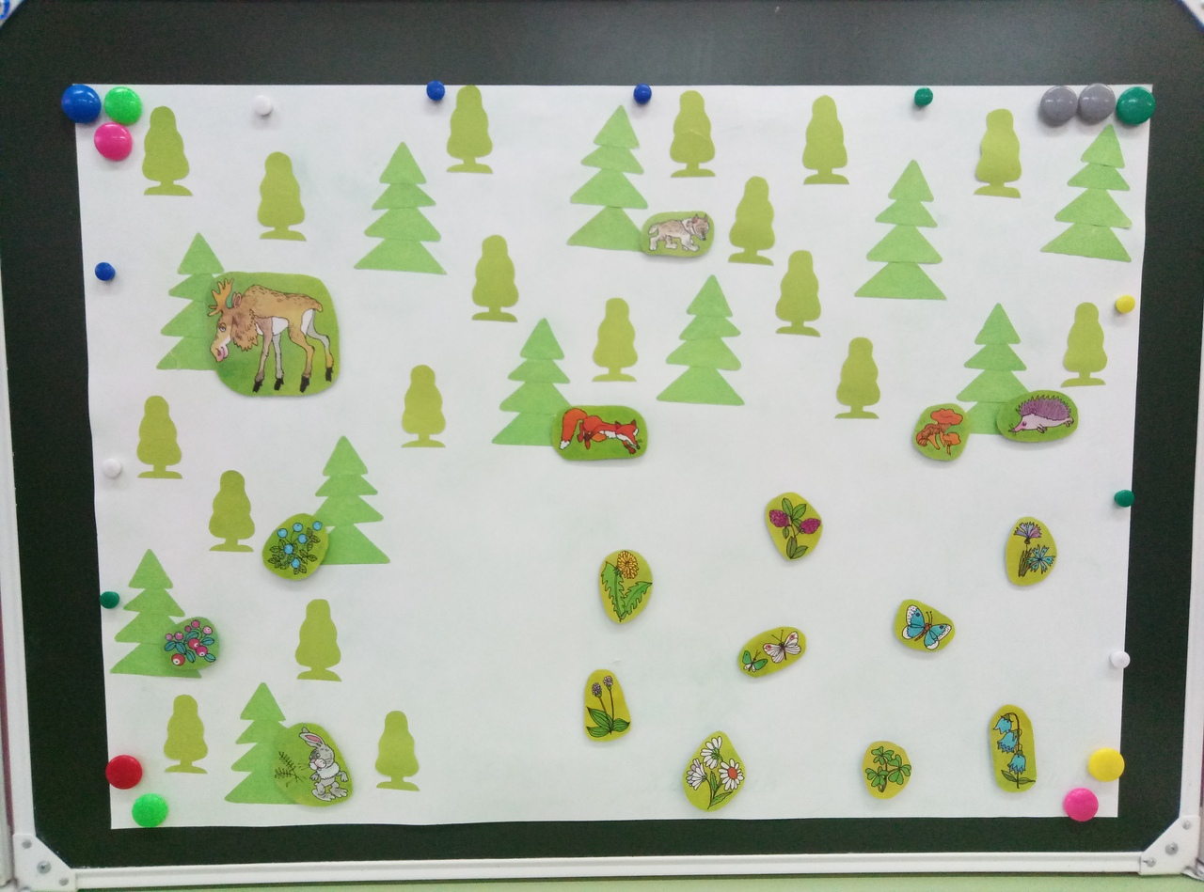

Иллюстрация 2 к приложению.

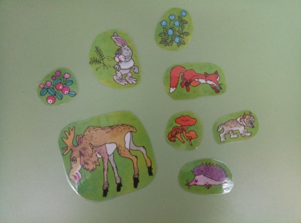 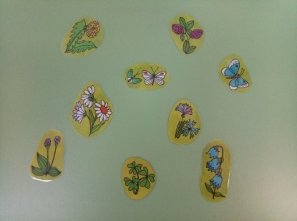 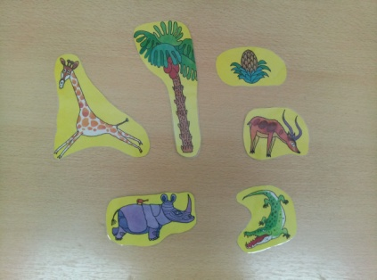

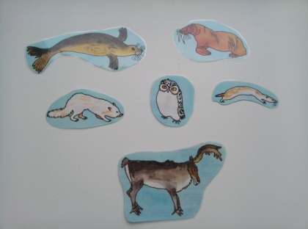 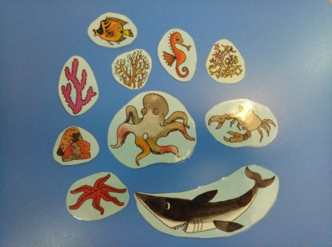

Иллюстрация 3 к приложению.

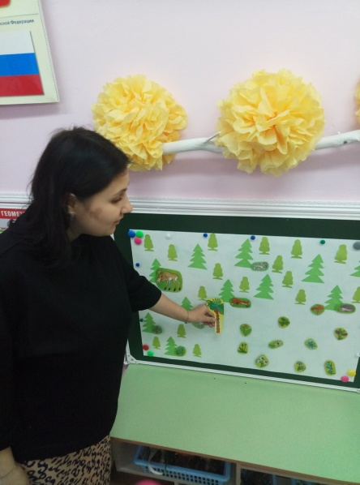

Иллюстрация 4 к приложению.

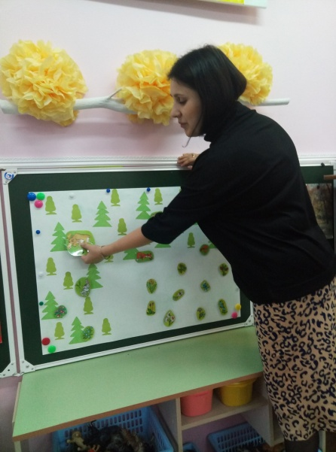

Иллюстрация 5 к приложению.

